# E4 : GLPI

INSTALLATION ET GESTION DES TICKETS

**Informations :**

Dans le contexte de l’E4, vous avez un point important : ‘**Répondre aux incidents et aux demandes d’assistance et d’évolution**’ qui contient trois points à valider :

- Collecter, suivre et orienter des demandes. (1)

- Traiter les demandes concernant les services réseau et système, applicatif. (2)

- Traiter les demandes concernant les applications. (3)

Le premier point consistera a expliquer comment vous avez collecter, suivi et orienter des demandes clients ou techniques. Pour cela vous allez devoir installer GLPI.

Pour les points 2 et 3, il s’agit de l’explication de la résolution d’une demande orienté réseau (2) et d’une demande orienté dev (3).

Dans cet exercice vous allez devoir :

- Réaliser une VM debian.

- Installer tous les composants nécessaire à la mise en place du projet (apache2, php et ses dépendances, GLPI).

- Mettre en place GLPI sur votre VM.

- Comprendre l’interface GLPI.

- Résoudre des tickets réseaux et/ou dev.

**TIPS : A partir de la question 3 : écrivez ou mieux : faites des captures d’écrans pour chaque questions. Cela vous permettra de faciliter la réalisation de la/les documentations !**

### **INSTALLATION VM DEBIAN**

1- Installer VirtualBox (si vous ne l’avez pas) et chercher un ISO debian11.

2- Installer Debian (avec interface graphique genre GNOME) sur une machine virtuelle dans virtualbox.

### **Installation GLPI**

3– Quand vous arrivez sur votre machine : lancer le terminal mettez vous en administrateur (root).

4- Mettez à jour votre système (commande du terminal)

5- Installez un serveur LAMP (apache2 , mariadb-server et php). Puis activez apache2 et mariadb au démarrage de la machine (commande systemctl).

6- Pour l’installation de glpi, on aura également besoin de perl et d’extension php : veuillez les installer via la commande :

apt install perl php-ldap php-imap php-apcu php-xmlrpc php-cas php-mysqli php-mbstring php-curl php-gd php-simplexml php-xml php-intl php-zip php-bz2 -y

7- Recharger apache2 pour que les modifs soient prisent en compte.

8- Télécharger la version 10.0.0 au format .tgz de glpi-project sur github (avec la commande wget). Puis décompressez ce fichier dans le dossier /var/www/html.

9- Donner les permissions sur le dossier glpi afin que notre serveur puissent y accéder commande chown puis chmod).

### **Mysql**

10- Vous avez installez précedemment mysql connectez vous avec la commande : ‘mysql -u root’ puis créer la base de données glpi et créez un utilisateur pour glpi et donner lui TOUT les privilèges sur la base de données glpi.

### **Mise en place de GLPI v10**

11- rendez sur votre serveur via une url web (<http://127.0.0.1/glpi>) puis finalisez l’installation (attention ici, faites une capture d’écran par page afficher pour votre documentation).

12- Une fois l’installation terminée, connectez vous à glpi, vous arriverez sur une page comme celle-ci :

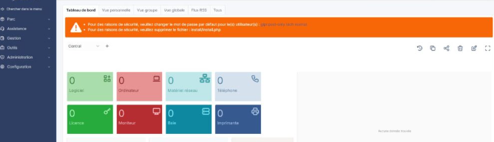Corriger les erreurs se trouvant dans la bannière orange.

### **Collecter, suivre et orienté les demandes sur GLPI**

13- Vous allez créer deux utilisateurs :

- un utilisateur qui aura pour profil technicien (celui qui répond aux problèmes).

- un utilisateur qui aura le profil self-service (utilisateur ne pouvant pas résoudre de ticket, un client).

14- Une fois les deux clients créer, connectez vous avec votre utilisateur self-service puis créer un ticket comme ceci :

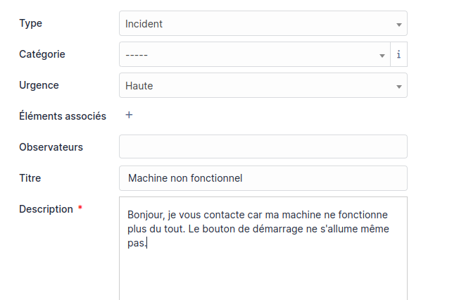

Une fois le ticket créer, partez sur votre utilisateur admin qui pourra assigner le ticket à un utilisateur (ici il sera assigné à notre technicien créer à la question précédente. Puis connectez-vous avec votre compte technicien et changer l’état du ticket tout en posant une question à l’utilsateur self-service du genre « est ce que votre alimentation est bien branché ? ».

15- Reconnectez vous avec le self-service pour répondre que la question posé par le techinicen était bien le problème. Retourner sur le technicien pour fermer le ticket.

**Traiter les demandes concernant les services réseau et système, applicatif sur GLPI**

16- Réalisez une situation ou un client/collègue vient vous voir avec un problème/incident qui aurait un rapport avec les services réseau et système ou applicatif. **Attention : il faut que les échanges et les solutions soient logiques et que la solution ne soit pas trouver forcément de suite.**

ex:(je n’ai plus d’internet, mon vpn ne fonctionne plus, j’ai une fenêtre me demandant de l’argent sur ma machine, j’ai plus de carte son, etc.).

**Traiter les demandes concernant les applications sur GLPI**

17- Réalisez une situation ou un client/collègue vient vous voir avec un problème/incident qui aurait un rapport avec une application (web, bureautique, mobile). **Attention : il faut que les échanges et les solutions soient logiques et que la solution ne soit pas trouver forcément de suite.**

Ex:( Je n’arrive pas a me connecter au site web avec mes identifiants, l’url du site internet ne fonctionne pas, je n’arrive pas ajouter un nouveau produit sur mon application, .etc..).